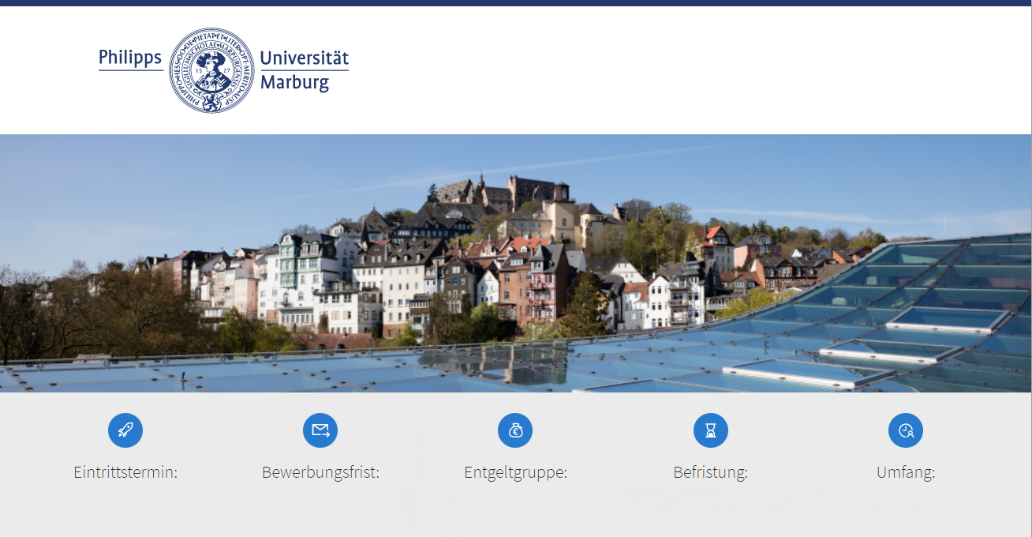
Ausschreibungs-ID: [wird von Dez II B 1 vergeben]

[nächstmöglich oder Datum] [20.05.2022] [E 13 TV-H] [Datum/Zeitraum] [Vollzeit/ Teilzeit (XX %)]
Die 1527 gegründete Philipps-Universität bietet vielfach ausgezeichnete Lehre für rund 22.000 Studierende und stellt sich mit exzellenter Forschung in der Breite der Wissenschaft den wichtigen Themen unserer Zeit.

Text 1 (maximal 600 Zeichen; Erläuterung: Eine Zeile entspricht ca. 100 Zeichen):
Am [Fachbereich bzw. Einrichtung], [Institut, Fachgebiet bzw. Arbeitsgruppe], ist zum [nächstmöglichen Zeitpunkt bzw. Datum] befristet bis [Datum/Zeitraum], soweit keine Qualifizierungsvorzeiten anzurechnen sind, eine [Bei Drittmittelstellen: drittmittelfinanzierte] Vollzeitstelle [Teilzeitstelle (X % der regelmäßigen Arbeitszeit)] als

Titel (maximal 200 Zeichen):
Wissenschaftliche*r Mitarbeiter*in (Doktorand*in)
oder:
Qualifizierungsstelle mit dem Ziel der Promotion

Text 2 (maximal 1.000 Zeichen):
zu besetzen. Die Eingruppierung erfolgt nach Entgeltgruppe 13 des Tarifvertrages des Landes Hessen.

Aufgaben:
Aufgaben (maximal 6 Bullet Points, jeweils maximal 200 Zeichen):

- wissenschaftliche Dienstleistungen in Forschung und Lehre
- Aufgabe 2
- Aufgabe 3
- Aufgabe 4
- Aufgabe 5
- Aufgabe 6

Im Rahmen der übertragenen Aufgaben wird die Möglichkeit zu eigenständiger wissenschaftlicher Arbeit geboten, die der eigenen wissenschaftlichen Qualifizierung dient. Die Befristung richtet sich nach § 2 Abs. 1 Satz 1 WissZeitVG.

Zusatz bei interner Ausschreibung:
Optional: Wissenschaftliche Vorleistungen der/des Bewerber*in im Rahmen eines bereits begonnenen Promotionsvorhabens auf dem Gebiet … werden erwartet.
Es handelt sich um eine interne Ausschreibung einer Qualifikationsstelle im Sinne der Befristungsleitlinie.

Profil:
Profil (maximal 6 Bullet Points, jeweils maximal 200 Zeichen):

- abgeschlossenes wissenschaftliches Hochschulstudium (Diplom, Master oder vergleichbar) im Fach [X]
- Profil 2
- Profil 3
- Profil 4
- Profil 5
- Profil 6

Die Bereitschaft zur eigenen wissenschaftlichen Qualifizierung (z. B. ein Promotionsprojekt auf dem Gebiet …) wird erwartet.

Die Philipps-Universität unterstützt die professionelle Entwicklung von Nachwuchswissenschaftler*innen [z. B. eigenes Angebot einfügen wie z. B. Doktorandenprogramme und FB-interne Angebote] und durch die Angebote der Marburg Research Academy (MARA), des International Office und der Stelle für Hochschuldidaktik.

Kontakt für weitere Informationen
[Anrede Name]
 | [+49 6421-28 XXXXX] |  | [E-Mail-Adresse]

Abschluss (maximal 700 Zeichen):
Wir fördern Frauen und fordern sie deshalb ausdrücklich zur Bewerbung auf. In Bereichen, in denen Frauen unterrepräsentiert sind, werden Frauen bei gleicher Eignung bevorzugt berücksichtigt. Als familienfreundliche Hochschule unterstützen wir unsere Beschäftigten bei der Vereinbarkeit von Familie und Beruf. Eine Besetzung des Arbeitsplatzes in Teilzeit sowie eine Reduzierung der Arbeitszeit sind grundsätzlich möglich. Menschen mit Behinderung im Sinne des SGB IX (§ 2, Abs. 2, 3) werden bei gleicher Eignung bevorzugt.

Kontakt für E-Mail-Bewerbung:
Bitte bewerben Sie sich bis zum [mindestens 2 Wochen nach Veröffentlichung] über den unten stehenden Bewerbungs-Button.

